ACTIVIDAD INDIVIDUAL
API REST CON EXPRESS, MYSQL
Programa de formación: Análisis y Desarrollo de Software (ADSO)
Aprendiz: Erik Santiago Alegria Rojas
Ficha: 3312932 Instructor(a): Yoly Alexandra Guevara Muñoz
Fecha de entrega: 28/10/26

1. Objetivo
Desarrollar habilidades para construir y probar una API REST con Express, CORS y MySQL, utilizando una base de datos. Identificar errores de programación, explicar sus causas y proponer soluciones justificadas.

2. Situación problema
Una empresa necesita una API para administrar los productos de su inventario. El sistema debe permitir registrar productos y consultar los que se encuentran almacenados en la base de datos. Cada producto debe tener un identificador, nombre, categoría, precio y cantidad disponible. El aprendiz construirá la solución y realizará una revisión técnica de errores.

3. Fases de la actividad

Fase 1. Investigación y preparación del entorno
Investigue y explique la utilidad de los siguientes conceptos:
- ¿Qué es Node.js y qué función cumple?
es un entorno de ejecución para JavaScript de código abierto y multiplataforma, construido sobre el motor V8 de Google Chrome Su función principal es permitir que JavaScript se ejecute fuera del navegador web, específicamente en el lado del servidor usa un modelo de operaciones asincrono,sincrono y orientado a eventos ademas cuenta con su propio gestor de paquetes llamado npm considerado el mas grande del mundo.
¿Qué es Node.js? Breve explicación animada
- ¿Qué es Express y por qué se utiliza para desarrollar una API?
es un framework minimalista y flexible para Node.js que proporciona un conjunto robusto de características para desarrollar aplicaciones web y APIs. Express simplifica enormemente el desarrollo de APIs en Node.js al ofrecer un sistema de rutas limpio y directo que evita complejos condicionales, incorporando middleware versatiles para procesar peticiones y validaciones en el servidor
QUÉ ES EXPRESS
- ¿Qué es una API REST?
permiten que diferentes aplicaciones o sistemas se comuniquen entre sí a través de internet, utilizando el protocolos como
- HTTP el cual se compone de GET, POST, PUT,DELETE.
- URI es una cadena de caracteres corta que sirve para identificar de forma unívoca un recurso en la web
- DATOS informacion necesaria que requiere el servidor para satisfacer el requerimiento
Teniendo estos tres elementos, temenos la funcionalidad completa de API REST
REST y RESTful APIs | Te lo explico en 5 minutos!
- ¿Qué función cumple CORS?
Cross-origin resource sharing o intercambio de recursos de origen cruzado es un mecanismo de seguridad implementado por los navegadores web; su función es controlar y permitir o restringir que un dominio pueda hacer peticiones y obtener recursos de un servidor ubicado en un dominio, puerto o protocolo diferente.
CORS Explicado con ejemplos y solución - YouTube

- ¿Qué es MySQL y para qué sirve una base de datos?
SQL (Structured Query Language) permite almacenar, organizar, consultar y administrar un gran volumen de datos de forma estructurada en tablas compuestas por filas y columnas. Su funcionalidad principal es guardar información de manera persistente, segura y organizada para que una aplicación pueda consultarla, modificarla o eliminarla cuando sea necesario. A diferencia de guardar datos en archivos temporales o en la memoria, una base de datos garantiza que la información no se pierda al apagar el servidor.
¿Qué es SQL? 🤓
1. ¿Qué es MySQL y para qué sirve? 🚀
- ¿Qué información se necesita para establecer una conexión con MySQL en línea?
Necesito 5 datos fundamentales:
- Host (Servidor o IP): La dirección web o dirección IP del servidor donde se encuentra alojada la base de datos.
- Puerto (Port): El número por el cual escucha MySQL para aceptar conexiones.
- Nombre de usuario (User): El usuario autorizado que tiene permisos para acceder a la base de datos.
- Contraseña (Password): La clave de seguridad asociada a ese usuario para autenticar la conexión.
- Nombre de la base de datos (Database): El nombre específico de la base de datos a la cual te quieres conectar.

- ¿Qué función cumple cada dependencia instalada en el proyecto?
- express:
Framework para crear el servidor web, organizar rutas y gestionar peticiones y respuestas HTTP.
- mysql2:
Conector para permitir que Node.js se comunique con la base de datos MySQL y ejecute consultas.
- cors:
Middleware que permite que el frontend se comunique con la API sin bloqueos de seguridad del navegador.
- nodemon:
Herramienta de desarrollo que reinicia automáticamente el servidor al guardar cambios en el código.

Fase 2. Diseño de la base de datos
Cree una base de datos y cree una tabla diferente a la utilizada en el ejercicio anterior, destinada a almacenar productos. La tabla debe contener: identificador único, nombre del producto, categoría, precio y cantidad disponible.
Justifique la elección del tipo de dato de cada campo y explique por qué el identificador debe ser único. Verifique la estructura de la tabla e inserte registros de prueba desde el gestor de base de datos.
Evidencia: captura de la estructura de la tabla y de los registros de prueba en MySQL.

Fase 3. Construcción de la API
Desarrolle una API con Express que permita verificar el funcionamiento del servidor, registrar productos, consultar todos los productos almacenados, recibir y responder información en formato JSON, validar los datos antes de guardarlos y manejar errores de conexión y consultas.
Método | Ruta | Función
GET | /prueba | Verificar el funcionamiento del servidor
POST | /productos | Registrar un producto
GET | /productos | Consultar todos los productos
Explique el propósito de cada ruta, el método HTTP utilizado y el resultado esperado. Evidencia: proyecto funcional y capturas de las solicitudes realizadas en Postman.

Desarrollo
Primero cree la carpeta donde voy hacer el Proyecto lugo lo abri en visual studio code y en la terminal coloque
Esta linea de codigo npm init -y
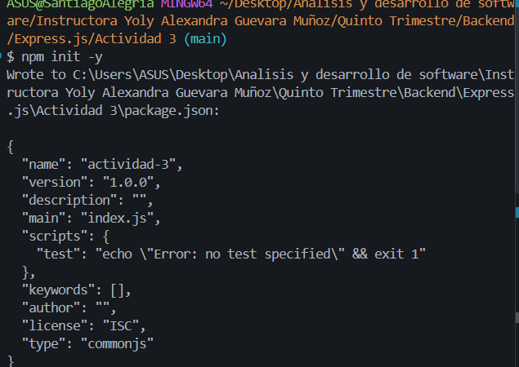
Luego instale el express Tambien desde la terminal con la linea de codigo npm install express
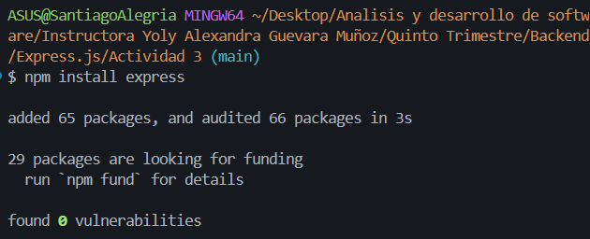
Instale desde la terminal npm install –save-dev demon
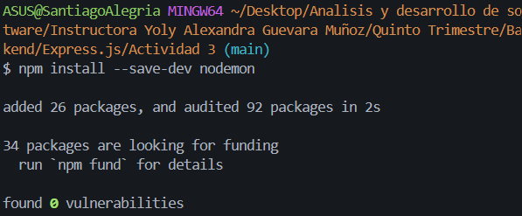
Necesitamos cambiar en el script para poder ejecutarlo
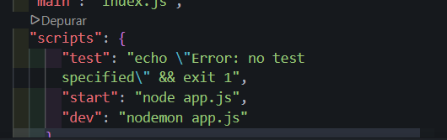
Cree el archive llamado app.js
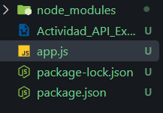
Cree la base de datos para la actividad en este caso con su id, nombre, apellido, direccion y Tambien con el telefono y nos quedaria asi
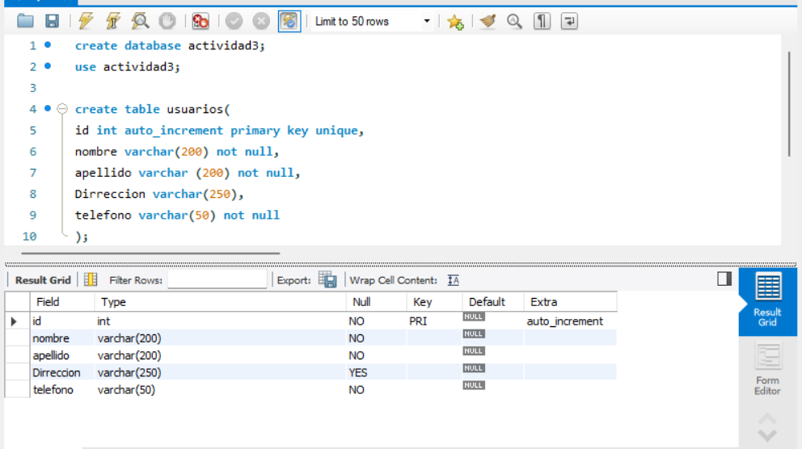
Instalamos por medio de la terminal para poder importal la base de datos con el comando npm install mysql2
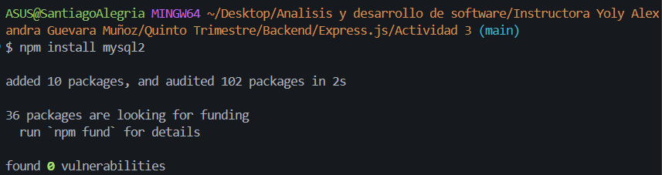
Creamos las importaciones el Puerto y la funcion para correrlo con el npm run dev
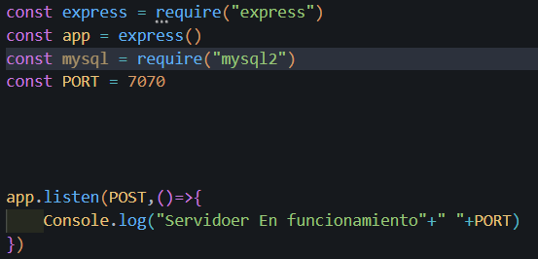
Vemos que el servidor si esta funcionando
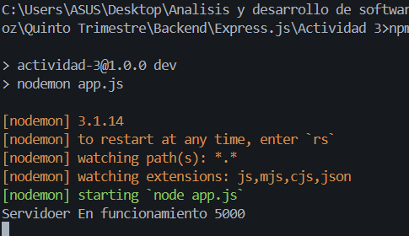
Conectamos mediante una constante el servidor con los datos de workbench
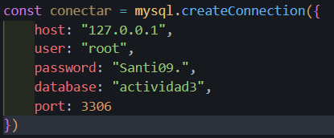
Colocamos una funcion para verificar que si este conectado el MySQL
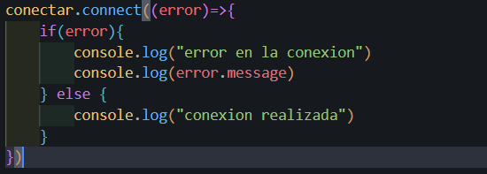
Se me ha olvidado poner el app.use.express.json()
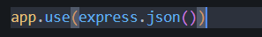
Instale los cors a ver si asi me funciona
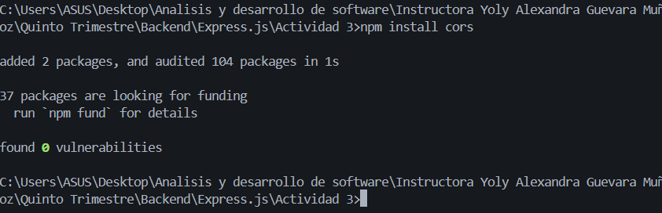
Y los usamos, si nos funciono el registro
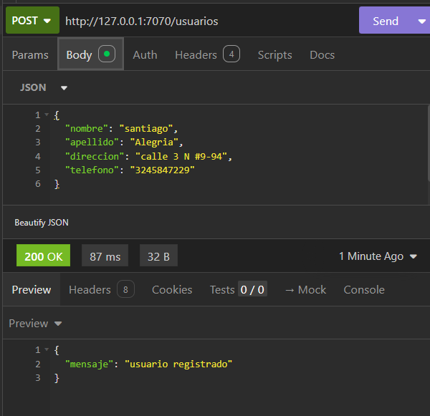
Ahora vamos a consultar con el metodo get para ver lo que registramos
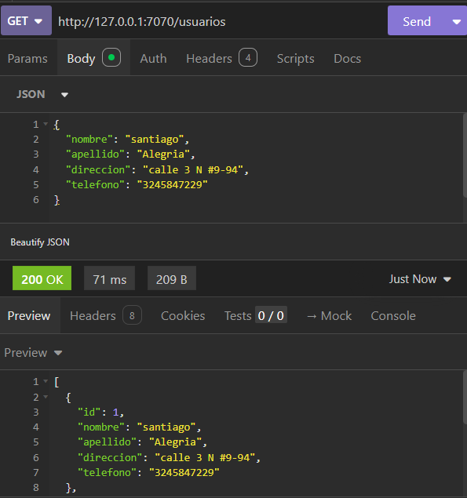

4. Preguntas de análisis
- ¿Qué diferencia existe entre GET y POST?
- ¿Por qué se debe validar la información antes de almacenarla?
- ¿Qué sucede cuando la API intenta insertar un registro en una tabla que no existe?
- ¿Por qué es importante distinguir entre una respuesta exitosa y una respuesta de error?
- ¿Qué diferencia existe entre los errores de conexión y los errores de consulta SQL?
- ¿Por qué se deben utilizar consultas parametrizadas?
- ¿Qué función cumple CORS cuando la API se consume desde Angular?
- ¿Qué ventajas ofrece almacenar la información en una base de datos en línea?
- ¿Por qué es importante probar los casos incorrectos y no solamente los exitosos?
- ¿Cómo se puede proteger la información de conexión a la base de datos?

